Phân lớp hình ảnh sử dụng sử dụng Deeplearing.
- Mục tiêu :
Đồ án áp dụng kiến thức đã học về mô hình CNN - Deeplearning để thực hành một ưng dụng về phân loại hình ảnh: nude và not_nude.
Phương pháp này sẽ được ứng dụng trong các website rao vặt, thương mại điện tử, mạng xã hội … trong việc nhận dạng hình ảnh và loại bỏ các hình ảnh không thích hợp.
- Phương pháp thực hiện :
Data được chứa trong 2 thư mục nude và not_nude .
Thư mục nude gồm 458 hình ảnh được gán nhãn là “nude”.
Thư mục not_nude gồm 992 hình ảnh được gán nhãn là “not_nude”.
Data train và data test sẽ được phân chia theo tỉ lệ 75% cho huấn luyện và 25% cho kiểm tra.
Mỗi hình ảnh sẽ được resize về kích thước 32x32 , và mỗi pixel sẽ có value trong khoảng [0,255], tương ứng với hệ màu RGB, sau đó chúng ta sẽ normalize [0,1] .
Sử dụng one-hot coding để tranform phân lớp output.
Mô hình CNN được hiện thực trong thư viện Keras – một thư viện Deeplearning Python.
Cấu trúc mạng CNN 2 layers
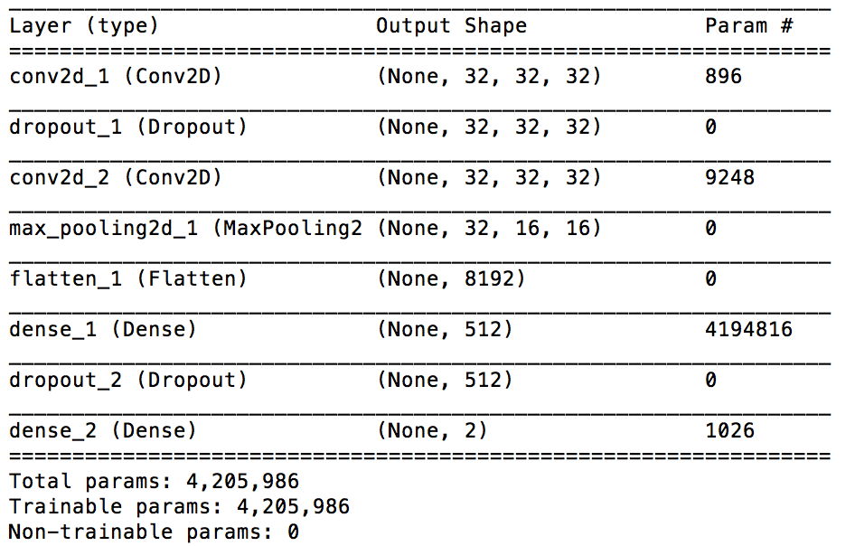
Cấu trúc mạng 6 layers
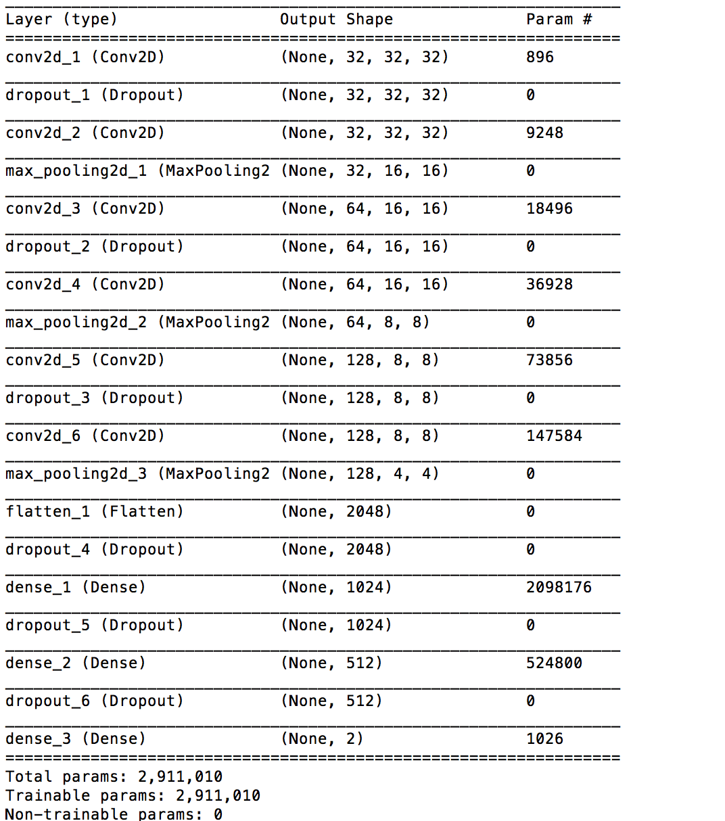
- Đánh giá :
Kết quả của việc thực nghiệm được chia làm 2 phần với 2 cấu trúc mạng CNN khác nhau .
Mạng CNN 2 layers cho kết quả chính xác 89.50%.
Mạng CNN 6 layers cho kết quả chính xác 90.61%.
- Kết luận :
Với tập training hiện có thì kết quả nhận dạng khá cao , nhưng vẫn còn có những hình ảnh còn nhận sai . Mạng CNN càng nhiều lớp thì kết quả nhận dạng càng chính xác và thơi gian huấn luyện lâu hơn.

